“Nuestras vidas empiezan a terminar el día que silenciamos las cosas que importan»
M. Luther King

Cajamarca heroica.
Dignidad del pueblo, lucha y perseverancia.
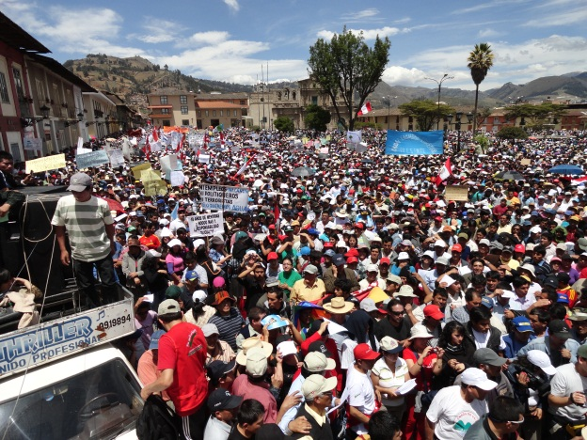
La lucha histórica y cívica del pueblo de Cajamarca-Perú, en defensa de sus recursos naturales marco la agenda nacional e internacional sobre el nuevo modelo de desarrollo para el país, a pesar de las observaciones planteadas en el debate técnico y político sobre la inviabilidad del proyecto minero Conga, las empresas trasnacionales organizados a través de la CONFIEP y la Sociedad Nacional de Industria, Petróleo y Energía, emprendieron una campaña mediática contra las autoridades regionales, locales y dirigentes sociales, para-hacer verdad una mentira. Contra campaña que fortaleció la unidad del pueblo cajamarquino.

Las imposiciones no tienen buen resultado. Yanacocha pretendió imponer su voracidad aurífera a los intereses de la ciudadanía y fracasó, cuando se intentó explotar el Cerro Quilish. El pueblo con su inteligencia derrotó los intereses multinacionales. Hoy unido en todos sus sectores apuesta por defender sus recursos naturales (agua), que la empresa minera Yanacocha pretende explotar, pese a que no cuenta con la licencia social y a pesar que existe varios vacíos en su IEA demostrado por el Ministerio del Ambiente, Gerencia de Recursos Naturales y destacados especialistas.

El pueblo cajamarquino, acompañado por sus autoridades Presidente Regional Gregorio Santos Guerrero, Vicepresidente César Aliaga Díaz, funcionarios y trabajadores de las diferentes sedes; autoridades locales como los alcaldes de Huasmin, Sorochuco, Bambamarca, Encañada; las organizaciones sociales y populares expresaron por todos los medios el malestar del pueblo ante la voracidad e irresponsabilidad de quienes han destruido por más de 18 años la dignidad de nuestro pueblo.

En varias lugares nos preguntan: ¡Quién es el héroe de esta lucha!, la respuesta es la de siempre: ¡el pueblo!, el soberano que sabe muy bien ¿a dónde camina?, ¿en qué dirección? y ¿qué propuesta persigue?, el nuevo modelo de desarrollo basado en la agricultura, ganadería, turismo, ecología y medio ambiente, todas ellas sostenidas en el tiempo son la esperanza de una población que exige y reclama justicia. Esa sed justicia que llegue a todos.

¿Por qué la lucha del pueblo?

El Perú es uno de los 12 países con mayor biodiversidad en el mundo, más que Brasil y otros países ricos en recursos naturales, porque concentra una variedad de ecosistemas, flora, fauna, recursos genéticos y culturas vivas. Posee 84 de las 104 zonas de vida del planeta (71.8% del total mundial); y de los 32 tipos de clima existentes, 28 se encuentran en nuestro país (87.5% del total mundial).

De los 247 países del mundo, 17 concentran el 80% de la diversidad biológica del planeta, y Perú es uno de los 3 países más importantes porque alberga el 70 % de diversidad biológica mundial y múltiples especies endémicas. Acoge más de 128 variedades cultivadas de productos agrícolas, incluida la mayor diversidad mundial de variedades de papa.
El Perú es el país que tiene mayor diversidad de climas y tipos de ambientes naturales del mundo. Reúne 11 eco-regiones y 15 provincias bio-geográficas. Tiene el mayor número de aves del mundo (1,816), mariposas (3,532) y orquídeas (4,000) y es uno de los primeros en el mundo en el uso de plantas (4,500) por la población.
Es el segundo país a nivel mundial con mayores recursos hídricos siendo cruzado por 1,007 ríos costeros, andinos y amazónicos que recorren 80,000 Km. con un caudal de 2000 billones de metros cúbicos de agua. Estos ríos nacen en 12,201 lagos y laguna alto-andinas.
Según los estudiosos, nuestro país, junto a otros con abundante biodiversidad serán las próximas potencias mundiales salvadores de un planeta que cada día se contamina más por la sobreexplotación de recursos minerales, energéticos y agrícolas.
Cajamarca como región posee gran cantidad de recursos naturales, variabilidad de paisajes y singular biodiversidad. La gran riqueza radica en la influencia de la cordillera de los andes la cual se muestra determinante a lo largo del territorio Cajamarquino; ya que de norte a sur da origen a una variedad de recursos y riqueza cultural.
El cerro Quilish (Cajamarca), las Lagunas de Alto Perú (San Pablo) y las Lagunas de Sorochuco y Huasmín (Celendín) son las únicas reservas de agua más importantes de la región, pues constituyen potenciales hídricos y turísticos para asegurar un futuro promisorio para las próximas generaciones. Sin embargo, estas fuentes de agua están en peligro: La voraz Yanacocha, a costa de todo, quiere explotar minerales en estas zonas, sin mediar Estudios de Impacto Ambiental que garanticen su conservación.
Estas actitudes expansivas y las constantes provocaciones, han hecho que el pueblo no aguante más y salga a las calles para ponerle un pare. El Gobierno Regional de Cajamarca – de carácter progresista- respalda desde todo punto de vista las acciones que tengan que ver con la defensa de la vida, el agua y el medio ambiente. Con la Estrategia Regional de la Biodiversidad de Cajamarca al 2021 se ha consolidado una herramienta que otorga a los ecosistemas y biodiversidad la importancia para aprovechar de manera responsable y sostenible los recursos que nos ofrecen, acciones que ayudarán a combatir la pobreza y defender nuestro medio ambiente. La presentación de la ZEE y la aprobación de 1 decreto, 5 acuerdos y 9 ordenanzas regionales para la protección del medio ambiente marcan la pauta de una misión y un compromiso por la vida.
Sin embargo, más allá de la cuestión legal, el gobierno se ha mantenido cerca de las comunidades para verificar los conflictos generados, en su mayoría, por concesiones mineras asentadas en las cabeceras de cuenca.
El 67.3 % de la población de Cajamarca es rural y usa los ecosistemas naturales en sus procesos productivos, los mismos que son amenazados constantemente. Cajamarca con una importante mega biodiversidad y espacios verdes, no sólo se ayuda a sí misma, sino al Perú entero. La biodiversidad son los recursos naturales con los que el mundo cuenta y debe contar a futuro para no desaparecer.
Cajamarca dignidad.
Desde las 00 horas de hoy, se levantó el Estado de Emergencia en Cajamarca, Celendín, Bambamarca y Contumazá, no por voluntad del gobierno central, sino por la exigencia del pueblo. Se desbloquearon las cuentas del Gobierno Regional y la municipalidad distrital de Huasmin ante la protesta permanente de la población y organizaciones sociales. Esta lucha es un ejemplo que sólo la unidad vencerá las intenciones de la derecha de seguir haciendo lo que quieren con nuestros recursos naturales y la economía de todos los peruanos. Un nuevo modelo de desarrollo si es posible.
Desde el Gobierno Regional de Cajamarca, valoramos las luchas justas de los cajamarquinos. En nuestro imaginario siempre estará presente que defender al pueblo no sólo es tarea de un día, sino de siempre. Gracias por la solidaridad nacional e internacional, seguimos trabajando pero también luchando por una construir un país con mejores oportunidades para todos.
¡Por una gran región!, ¡Por un gran Perú!
Coraje y Dignidad.

